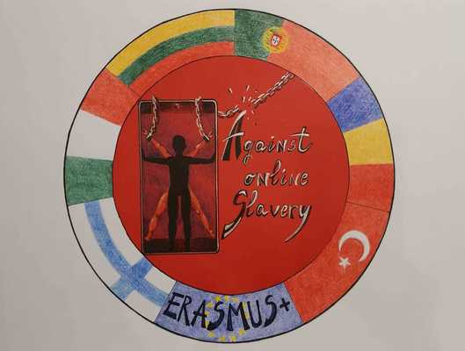
Tuntisuunnitelma | AGAINST ONLINE SLAVERY (2019-1-FI01-KA229-060725)

Maa ja koulu | Italia I.I.S.S. Jacopo del Duca-Bianca Amato Cefalù
Opettaja(t) | Rosalba Gallà and Giovanna Liberto
Oppiaine | Historia, italian kieli, tietotekniikka
Aihe | Paljastamme valeuutisia!
Age group: | 15-16 | Lesson Duration: | 60 min

Oppitunnin tavoitteet:
• kehittää yhteistyön, dialogin ja vertailun taitoja ryhmätyöskentelyssä
• lisätä tietoisuutta sosiaalisen median välittämän viestinnän roolista ja ominaisuuksista
• kehittää kriittistä asennetta sosiaalisen median välittämään tietoon
• lisätä tietoisuutta lähdekritiikin tärkeydestä
• hankkia käsitys lähteiden luotettavuudesta
• hankkia perustyökalut erityisesti sosiaalisen median välittämän tiedon kriittiseen lukemiseen
• oppia rakentamaan miellekarttoja ja taulukoita
• oppia perustelemaan näkemyksensä

Sisältöjen tiivistelmä:
Aloitus: väärennettyjä uutisia antiikin aikana
Vaihe 1 / Tehtävän esittely luokkahuoneessa: ensimmäinen pohdiskelu lähteiden luotettavuudesta

Oppitunti 2

Vaihe 2 / Joidenkin valeuutisten ohjattu analyysi niiden ominaisuuksien havaitsemiseksi; pohdintoja siitä, että sosiaalisen median uutisia ja informaatiota kohtaan on suhtauduttava huolellisesti ja varovaisesti

Oppitunti 3

Vaihe 3 / Kriittinen toiminta: Yksittäin tai ryhmiin jaettuna opiskelijat analysoivat joitain opettajan antamia viestejä ja arvioivat niiden luotettavuutta ja erottavat todelliset vääristä
Vaihe 4 / Tuotettujen tekstien korjaus ja kollektiivinen arviointi.

Materiaalit:
Valokopiot ja älytaulut luokkahuonetunteja varten;
jakamisalusta etäopetukseen

Lähteet:
Työskentely erilaisten verkkoresurssien kanssa, kuuntelu, keskustelu, konsultointi

Oppimistulosten arviointi:
Opettajat arvioivat oppilaiden kriittistä kykyä, väittelykykyä, organisointityötä, sitoutumista, osallistumista, sääntöjen ja määräaikojen noudattamista.

